Naloga 6 – Ammar Ćordić
19.4.2026

Vse AWS storitve izbrisane
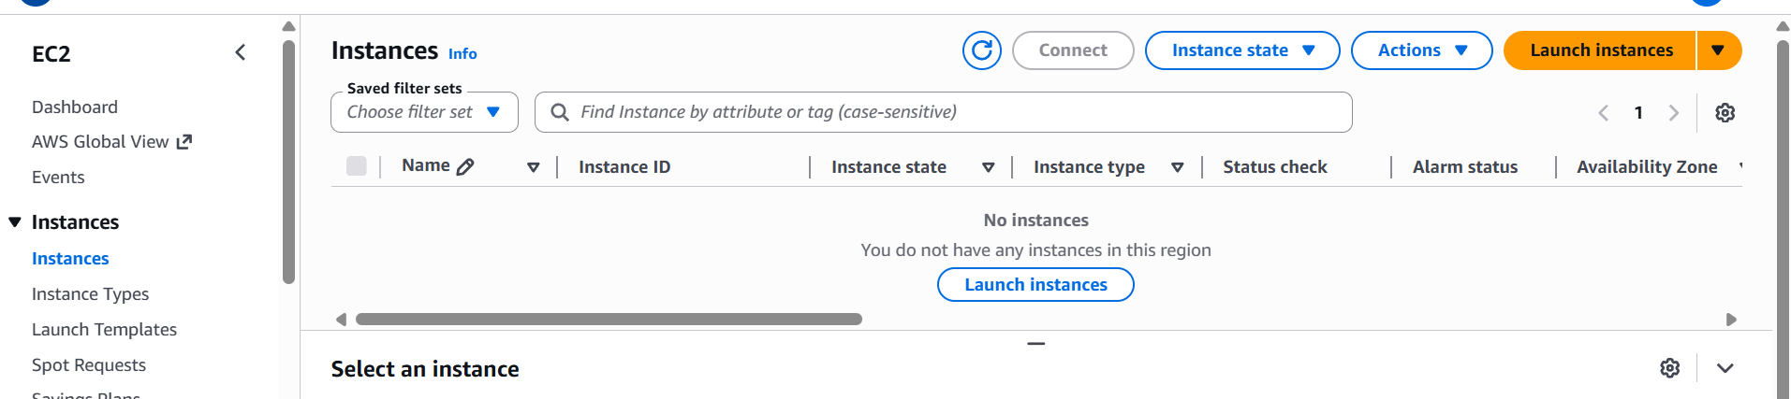

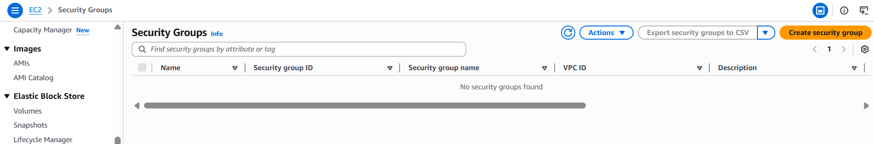
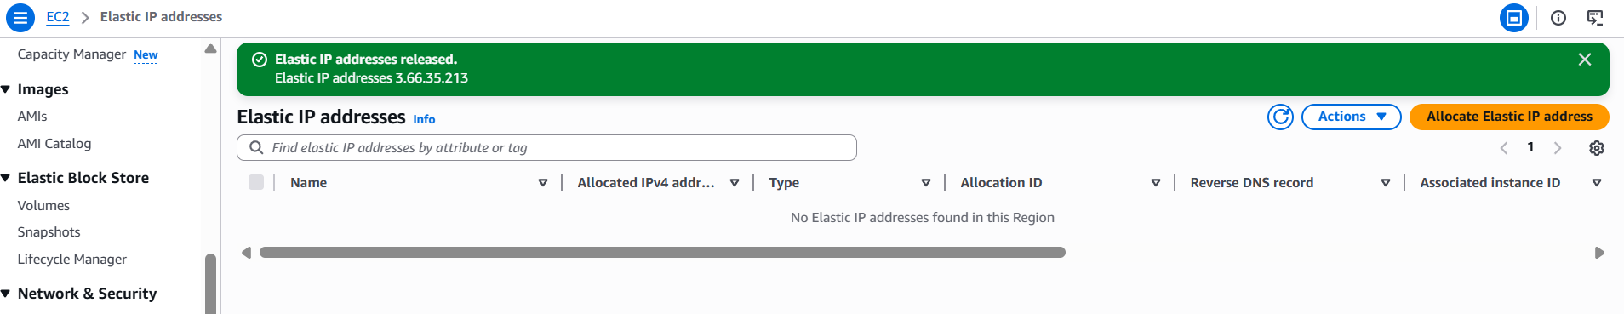
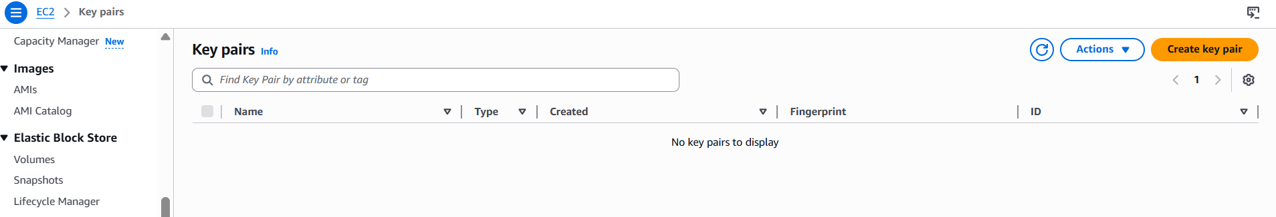
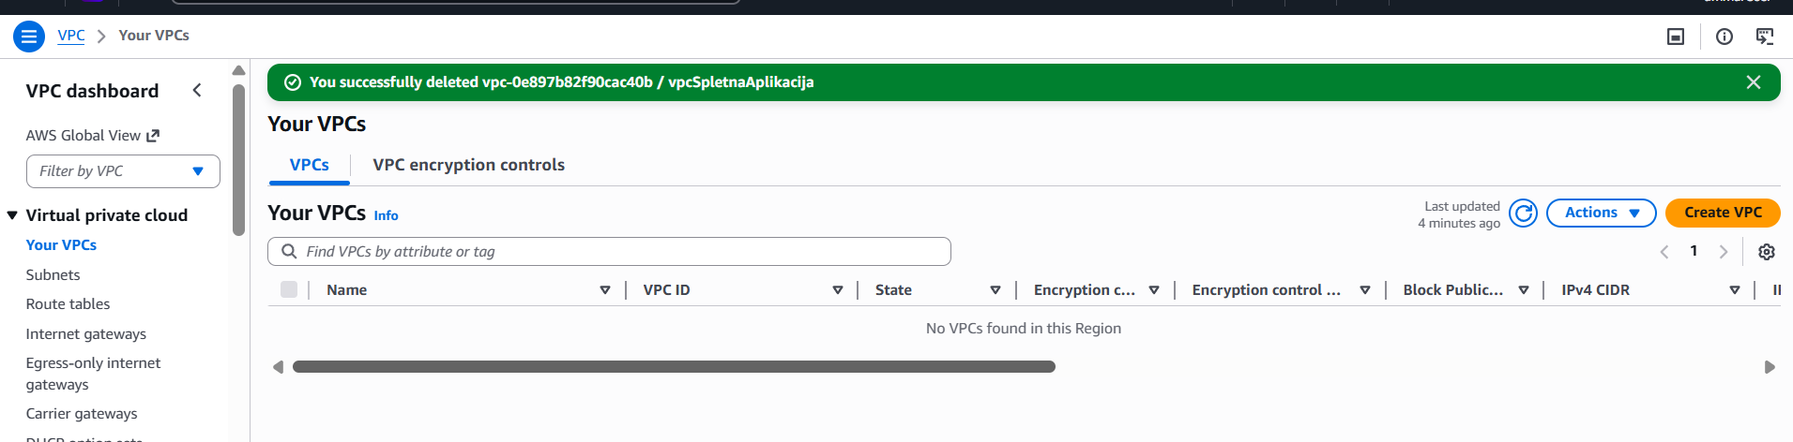
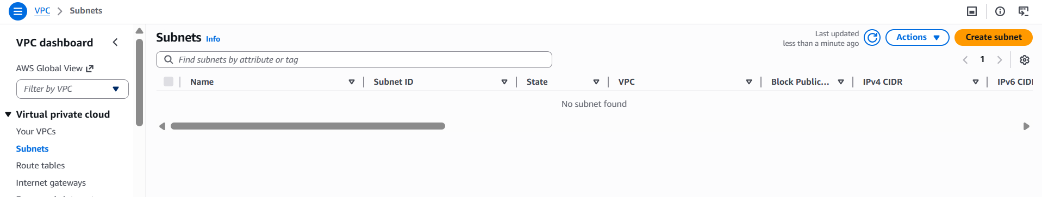
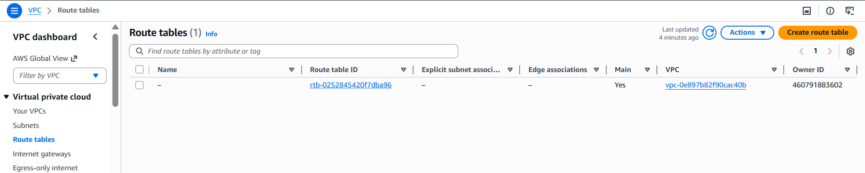
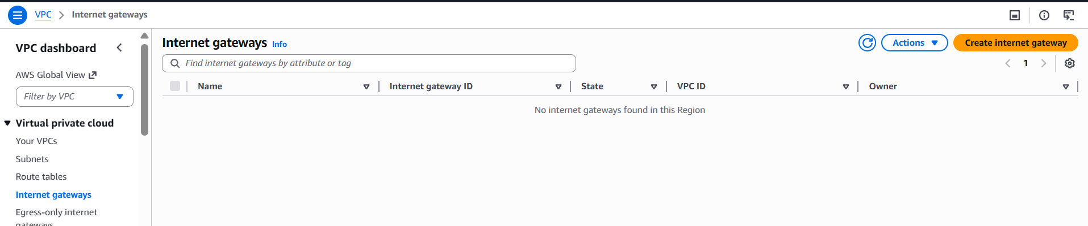
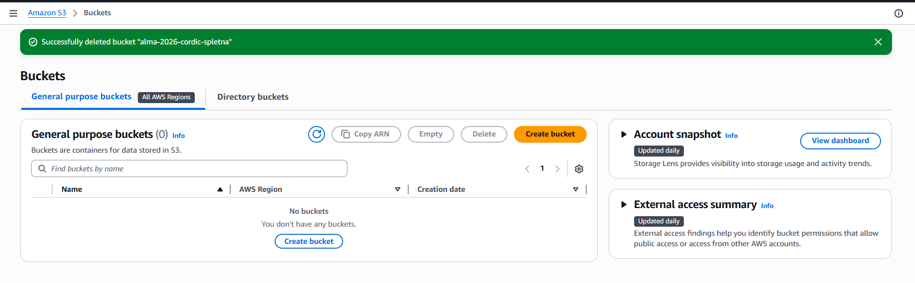

Nov VPC narejen
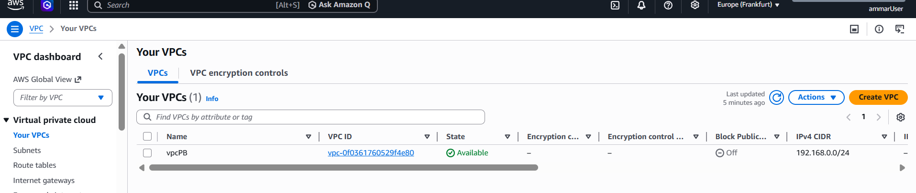

Subneti narejeni
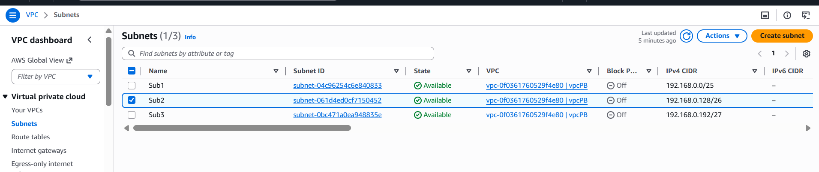

Par ključev ustvarjen
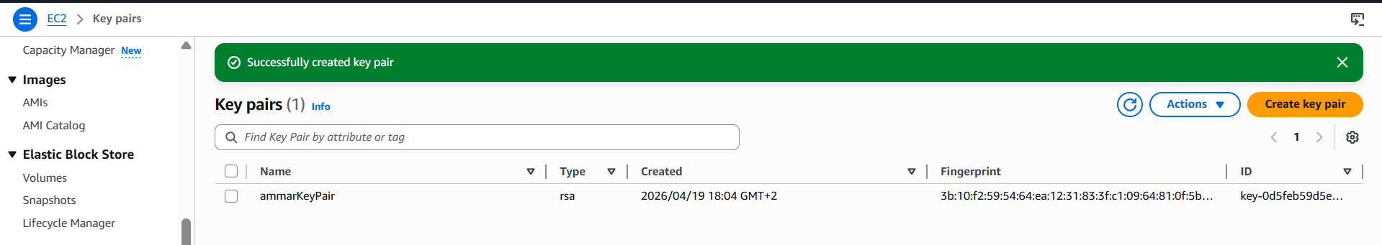

Ustvarjeni security groups
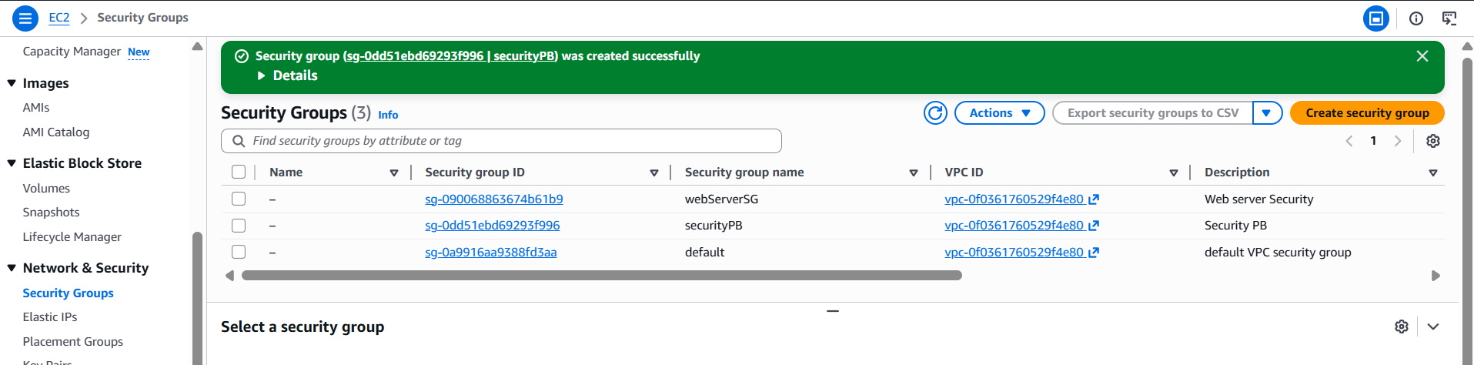

Apache2 nameščen
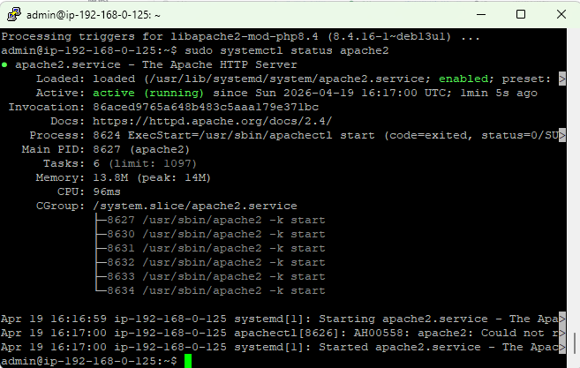
Strežnik dela
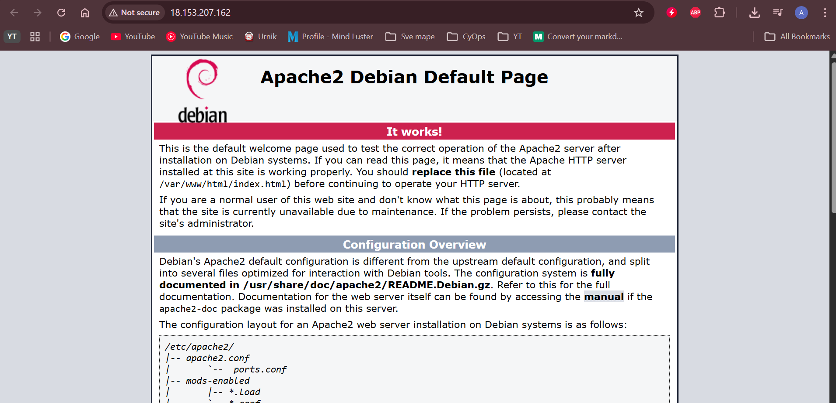

MariaDB strežnik
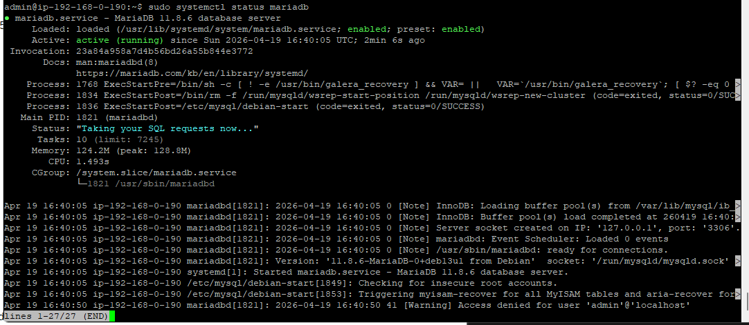

Vpis podatkov
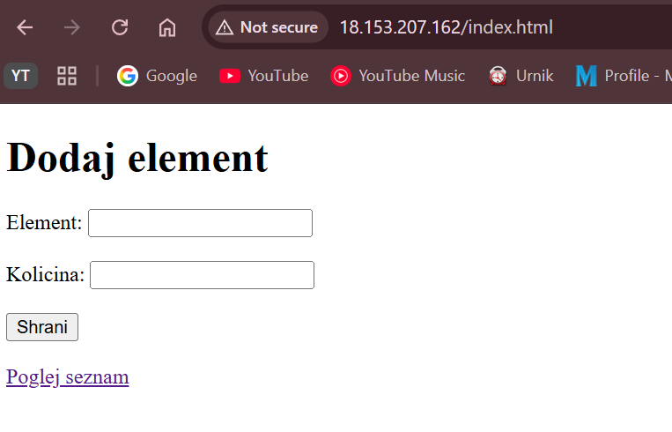

Izpis podatkov
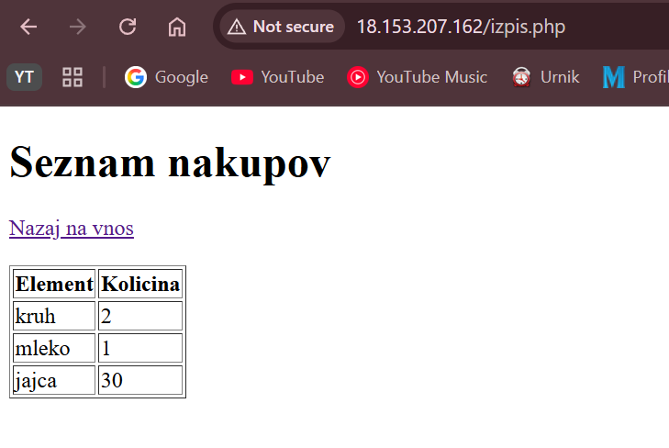

Odgovori na vprašanja:
Odgovorite na vprašanja (sami, brez chatGPT ali podobnega):
- Kako se imenuje naslov računalnika, s katerim ga identificiramo v omrežju?
Imenuje se IP naslov.
- Kaj je data center?
Datacenter je zgradba v kateri se nahaja velika količina specialne, napredne, posebej namenske strežniške strojne opreme, ki je namenjena tamu, da dela na 100% zmogljivostih dan in noč, vse dni v letu.
- Kaj pomeni CIDR zapis 192.168.0.16/28?
192.168.0.16 predstavlja prvi IP naslov omrežja, številka 28 predstavlja masko omrežja (255.255.255.240). To pomeni, da v tem omrežju imamo 16 IP naslovov, od katerih lahko uporabimo 11.
- Kako naredimo podomrežje privatno?
Podomrežje naredimo privatnim, tako, da ga ne povežemo na internet (ni routinga, ki vodi na internet).
- Kako naredimo podomrežje javno?
Podomrežje naredimo javnim, tako, da ga povežemo na internet (dodamo usmerjanje iz omrežja na internet)
- Kaj dosežemo, če imamo vire v različnih AZ?
Z viri v različnih AZ dosežemo višji nivo dostopnosti storitev.
- Kaj je scp? Čemu služi? Kaj lahko uporabimo namesto scp?
SCP predstavlja secure copy in nam pomaga pri kopiranju datotek iz enega mesta v drugo (lokalno ali oddaljeno). Namesto scp lahko uporabimo tudi rsync ali kateri drugi program za kopiranje (WinSCP, FileZilla,...)
- Čemu je namenjena "routing table"
Routing table je namenjen usmerjanju prometa iz ene naprave v omrežju do druge ali pa do WWW (World Wide Web-a => Interneta)
- Kaj moramo nastaviti, da so računalniki podomrežjih vidni med seboj?
Da bi računalniki v podomrežjih bili vidni medseboj, jih moramo dati v isto podomrežje ali omrežje.
- Zakaj v tej infrastrukturi uporabljamo ločene podomrežje za spletni strežnik in podatkovni strežnik?
Ker je to boljša praksa iz vidika varnosti, spletni in podatkovni strežnik sta izolirana in če bi bil vdor v enega, se zmanjša možnost vdora v drugega.
- Zakaj mora biti spletni strežnik v javnem subnetu, podatkovni strežnik pa v privatnem subnetu?
Spletni strežnik mora biti v javnem subnetu, da lahko kdorkoli dostopa do njega, oz. Naše spletne strani. Podatkovni strežnik pa mora biti v privatnem subnetu, ker do njega ni potrebno imeti javnega dostopa, ampak dostop bi mogel biti omejen samo na spletni strežnik, da lahko dostopa do podatkov.
- Zakaj ne dovolimo neposrednega dostopa iz interneta do podatkovne baze? Kaj bi se lahko zgodilo?
Če bi dovolili neposredni dostop iz interneta do podatkovne baze, nam lahko nekdo vdre v podatkovno bazo in jo izbriše ali pa ukrade podatke.
- Zakaj uporabljamo security groups, če imamo že podomrežja?
Security groups so samo še dodatni nivo varnosti, ki pomaga še bolje preprečiti vdore.
- Zakaj morata biti subnet2 in subnet3 v različnih availability zonah? Kaj s tem pridobimo?
Subnet2 in subnet3 morata biti v različnih availability zonah, da smo bolj prepričani, da ne pride do »down time« (če en strežnik pade, ali zmanjka elektrike v kakšnem slučaju, še vedno imamo drugega, ki je v drugi zoni)
- Zakaj se za dostop do EC2 uporablja SSH ključ, ne pa geslo?
Ker je bolj varen.
- Kaj bi se zgodilo, če bi bila MariaDB baza v javnem subnetu z odprtim portom 3306 za internet?
Če bi MariaDB bila v javnem subnetu z odprtim portom 3306 za internet, bi omogočili dostop komurkoli od kjerkoli v svetu, da dostopa do naše podatkovne baze in do naših podatkov.
- Zakaj mora imeti EC2 strežnik z aplikacijo dostop do podatkovne baze preko privatnega omrežja (VPC) in ne preko javnega IP?
Zaradi tega, da je podatkovni strežnik lahko izoliran iz javnega dostopa in, da lahko izklopimo javni IP na podatkovnem strežniku.
- Kaj bi se zgodilo, če bi izbrisali internet gateway iz VPC? Katere storitve bi prenehale delovati?
Če bi izbrisali internet gateway iz VPC bi se prekinila povezava strežnika z internetom in bi prenehal dostop do strežnika preko javnega Ipja, skupaj z drugimi storitvami, ki potrebujejo internetni dostop za normalno delovanje.

